广东省深圳市深圳外国语学校2024-2025学年上学期七年级期中考试数学试卷
学校:___________姓名：___________班级：___________考号：___________

一、单选题
1．中华武术是中国传统文化之一，是独具民族风貌的武术文化体系．“枪挑一条线，棍扫一大片”，从数学的角度解释为（ ）
A．点动成线，线动成面 B．线动成面，面动成体
C．点动成线，面动成体 D．点动成面，面动成线
2．港珠澳大桥是世界上最长的跨海大桥，被称为“新世界七大奇迹之一”，其总长度为55000米，则数据55000用科学记数法表示为（）
A． B． C． D．
3．用平面去截一个几何体，如果截面是圆形，则原几何体可能是（ ）
A．正方体、球 B．圆柱、圆锥 C．圆锥、棱柱 D．球、长方体
4．下列式子中：①0；②；③；④；⑤；⑥；⑦；⑧．属于代数式的有（ ）
A．4个 B．5个 C．6个 D．7个
5．如图是由一些大小相同的小正方体搭成的几何体从不同方向看得到的图形，则搭成该几何体的小正方体的个数是（ ）
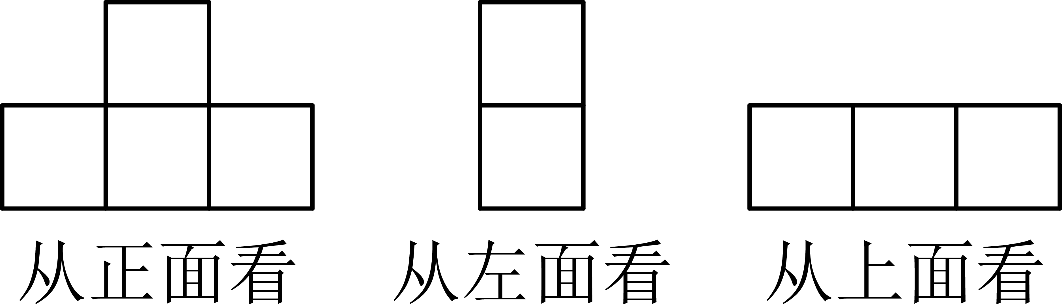
A．3 B．4 C．5 D．6
6．已知，求的值为（ ）
A． B． C． D．
7．已知单项式与可以合并同类项，则分别为（ ）
A．2 B．3 C．4 D．5
8．下列描述不正确的是（ ）
A．单项式的系数是，次数是3次
B．一个有理数不是正数就是负数
C．用一个平面去截一个圆柱，截面的形状可能是一个长方形
D．五棱柱有7个面，15条棱
9．按如图所示的程序进行计算，若输入的值是，则输出的值为．若输出的值为，则输入的值是（ ）
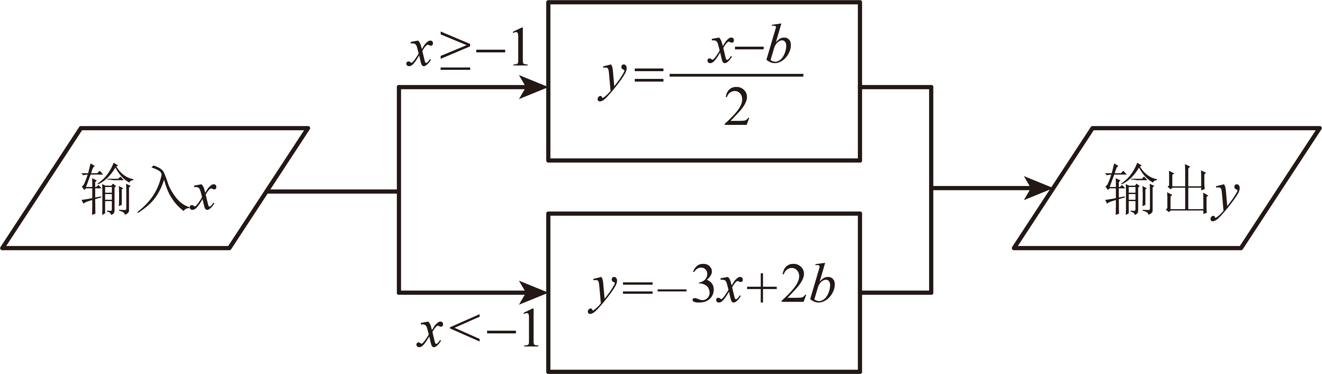
A． B． C．或 D．或
10．下列结论：①一个数和它的倒数相等，则这个数是和0；②若，则；③若，且，则；④若是有理数，则是非负数；⑤若，则；其中正确的有（ ）
A．1个 B．2个 C．3个 D．4个

二、填空题
11．如图，是一个正方体纸盒的展开图，按虚线折成正方体后，相对面上的两个数互为相反数，则________．
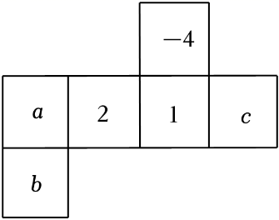
12．已知多项式是关于、的四次三项式，则________．
13．已知a，b，c的位置如图：则化简________．
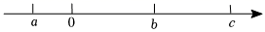
14．若，互为倒数，，互为相反数，且的绝对值为2，则代数式的值为________．
15．观察下面三行数：
 | 第1个数 | 第2个数 | 第3个数 | 第4个数 | …
第①行 |  | 9 |  | 81 | …
第②行 | 9 |  | 81 |  | …
第③行 |  | 10 |  | 82 | …
设x，y，z分别为第①、②、③行的第个数，则的值为________．

三、解答题
16．计算
(1)；
(2)
(3)；
(4)
17．化简
(1)；
(2)
18．先合并同类项，再求值：，其中，．
19．“勤俭节约”是中华民族的传统美德，为了在深外校园开展“勤俭节约从我做起”的宣传活动，喜欢统计的派派从学校了解到，七年级上周五天平均每天约使用擦手纸50包，于是派派统计了本周七年级每天的擦手纸的使用情况，制作了如下的一个统计表，以50包为标准，其中每天超过50包的记为“”，每天不足50包的记为“”，统计表格如下：
周一 | 周二 | 周三 | 周四 | 周五
(1)本周周 （填一、二、三、四或五）七年级同学使用擦手纸的总包数最少，数量是 包．
(2)若一包擦手纸是3元，求本周周一至周五七年级同学使用擦手纸的总金额．
20．老师在黑板上写了一个正确的演算过程，随后用手掌捂住了方框内的整式，形式如下：
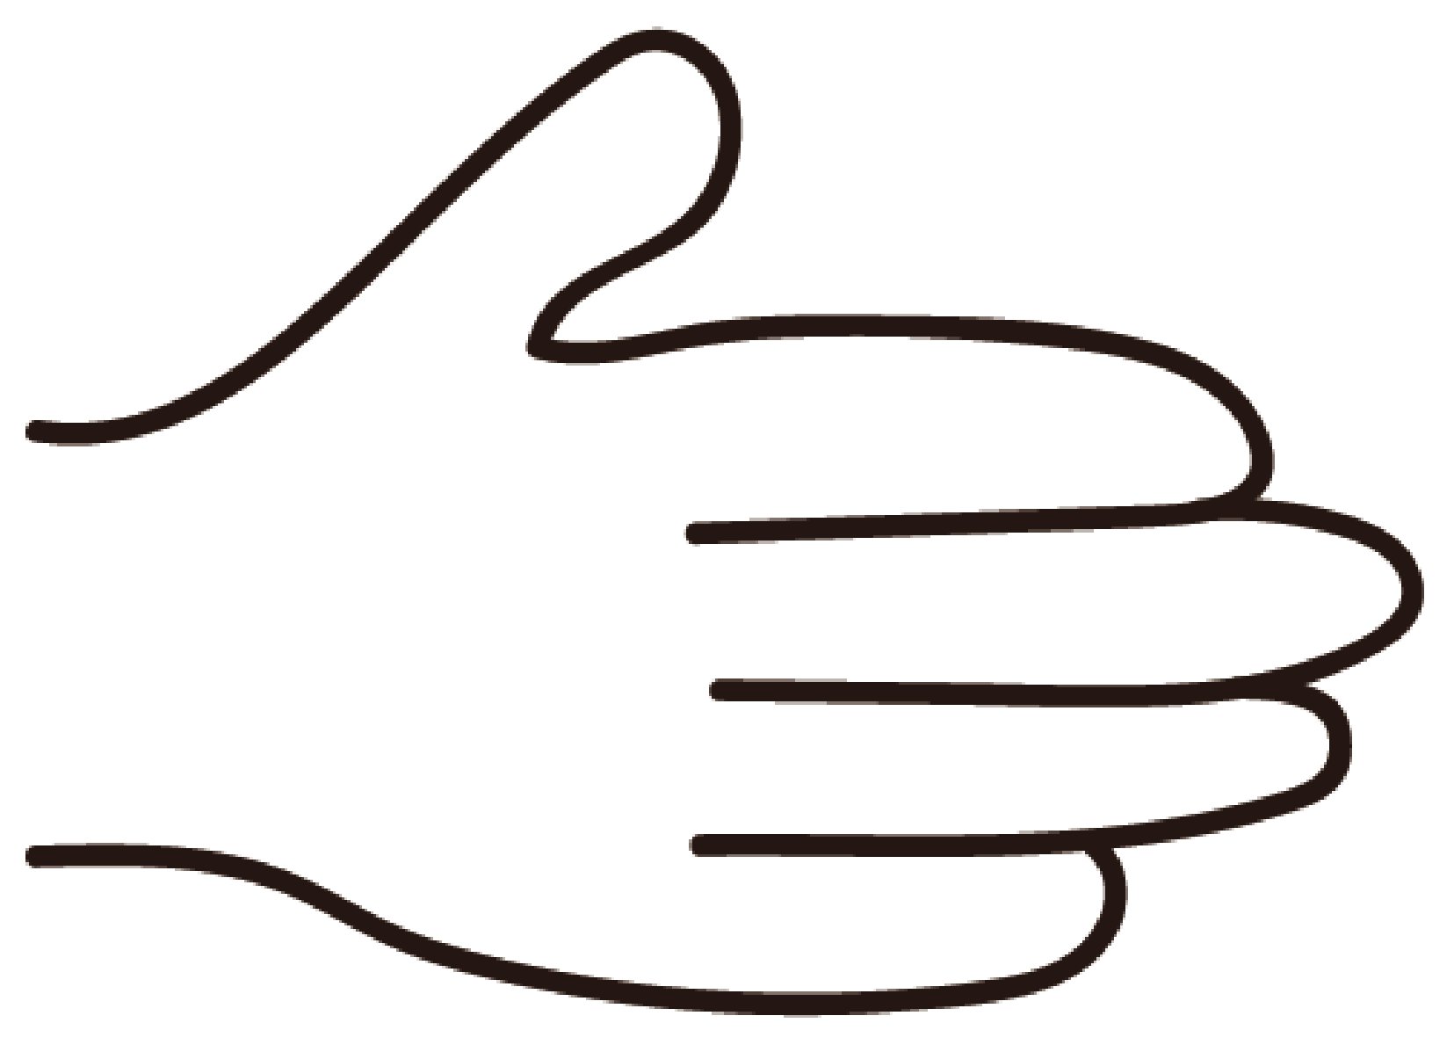
(1)设所捂的整式为A，求整式A；
(2)在（1）的条件下，设，若的值与的取值无关，求的值．
21．【概念学习】现规定：求若干个相同的有理数（均不等于0）的商的运算叫做除方，比如等，类比有理数的乘法，
我们把写作，读作“2的圈3次方”， 写作，读作“的圈4次方”，
一般地，把写作，读作“a的圈n次方”．
【初步探究】
（1）直接写出计算结果： ， ；
【深入思考】我们知道，有理数的减法运算可以转化为加法运算，除法运算可以转化为乘法运算，那么有理数的除方运算如何转化为乘方运算呢？
除方→乘方幂的形式．
（2）归纳：请把有理数的圈次方写成幂的形式为： ；
（3）比较： ；（填“”“”或“”）
（4）计算：．
22．已知多项式的次数为，常数项为，，分别对应着数轴上的A、两点．
(1) ， ；
(2)若点从点A出发，以每秒3个单位长度单位的速度向轴正半轴运动，求运动时间为多少时，点到点A的距离是点到点的距离的2倍；
(3)数轴上还有一点所表示的数为30，点从点A出发，同时从点出发，以每秒3个单位长度的速度向点运动，当到达点后，立即以同样的速度返回A点，以每秒1个单位长度的速度向数轴正方向运动，当重新运动到A时，，同时停止运动．当，两点之间的距离为6个单位长度时，此时点运动的时间为 秒．（直接写答案）

《广东省深圳市深圳外国语学校2024-2025学年上学期七年级期中考试数学试卷》参考答案
题号 | 1 | 2 | 3 | 4 | 5 | 6 | 7 | 8 | 9 | 10
答案 | A | B | B | B | B | A | C | B | A | B

1．A
【分析】本题考查点、线、面、体．从运动的观点来看点动成线，线动成面，面动成体，再结合题意即可求解．
【详解】解：枪挑一条线即为点动成线，棍扫一大片即为线动成面，
故选：A．
2．B
【分析】此题考查科学记数法的表示方法．科学记数法的表示形式为的形式，其中为整数，表示时关键要确定的值以及的值．
科学记数法的表示形式为的形式，其中为整数．确定的值时，要看把原数变成时，小数点移动了多少位，的绝对值与小数点移动的位数相同．当原数绝对值时，是正整数；当原数的绝对值时，是负整数．
【详解】数据55000用科学记数法表示为．
故选：B．
3．B
【分析】一个平面截一个几何体得到的面叫做几何体的截面．根据正方体、圆柱、圆锥，球、棱柱等的形状特点判断即可．
【详解】截图图形为圆形的常见几何体有：球、圆柱、圆锥、圆台，
根据选项只有B符合要求．
故选：B
【点睛】本题考查的是几何体的截面，解答本题的关键是认识几何体的截面只是几何体的其中一个方面的体现，同一个几何体可能会有不同的截面，不同的几何体也可能会有相同的截面．
4．B
【分析】本题考查的是代数式的判断．代数式是由运算符号（加、减、乘、除、乘方、开方）把数或表示数的字母连接而成的式子．单独的一个数或者一个字母也是代数式．根据代数式的定义逐一判断即可．
【详解】解：①0是代数式；
②是代数式；
③不是代数式；
④是代数式；
⑤是代数式；
⑥是代数式；
⑦不是代数式；
⑧不是代数式．
代数式有5个，
故选：B．
5．B
【详解】本题考查了由三视图判断几何体，根据“俯视图打地基，正视图疯狂盖，左视图拆违章”很容易就知道小正方体的个数．
在俯视图上摆小立方体，确定每个位置上摆小立方体的个数，得出答案．
【解答】解：在俯视图标出相应位置摆放小立方体的个数，如图所示：
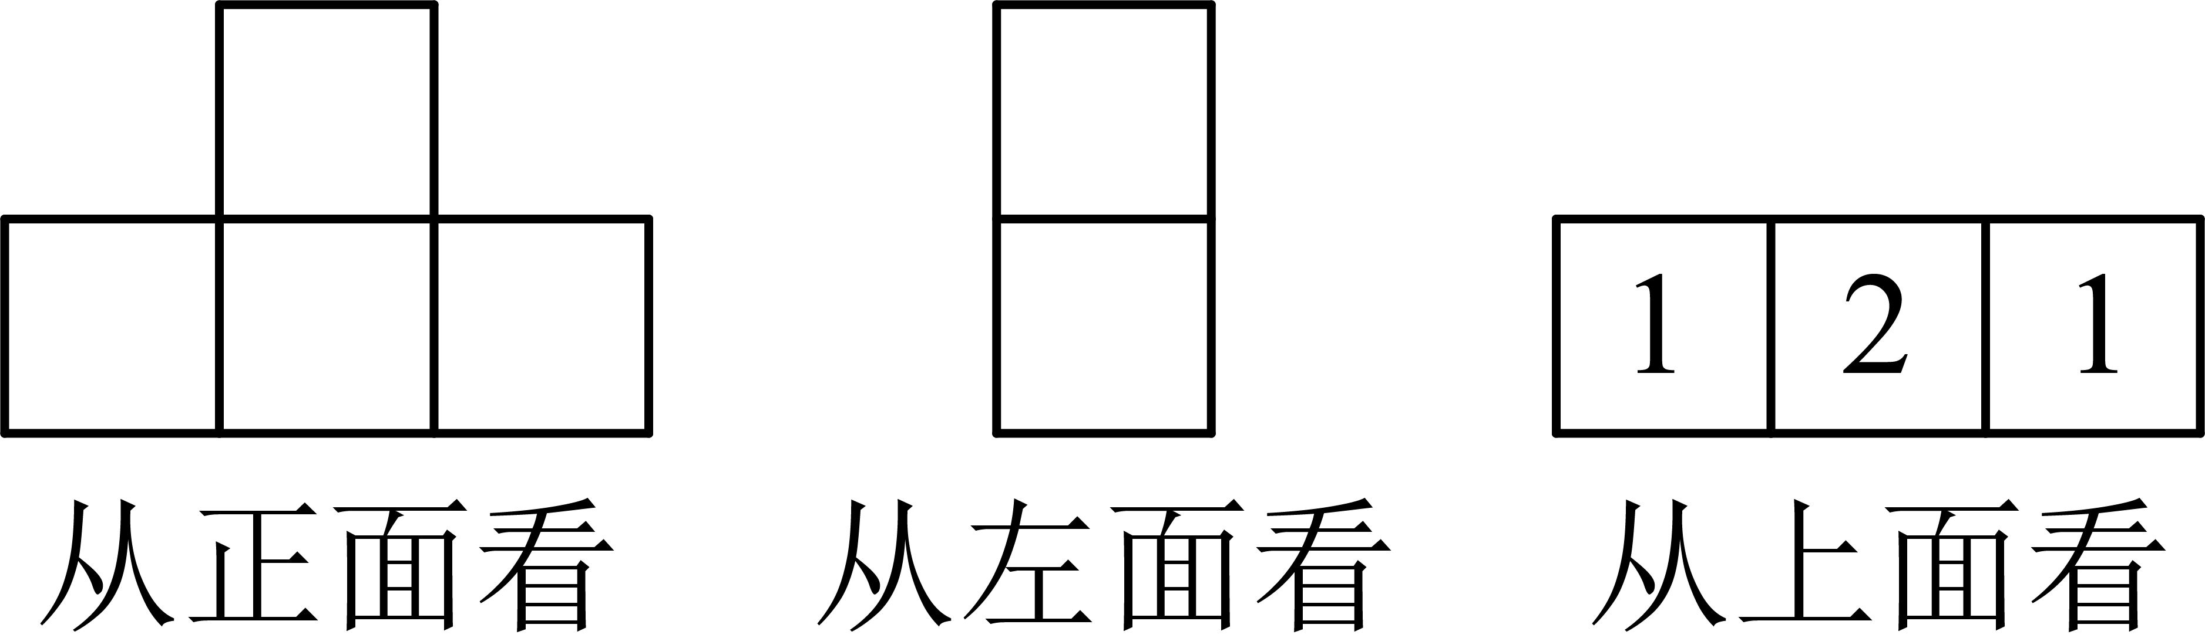
因此搭成该几何体的小正方体的个数是．
故选：B．
6．A
【分析】本题主要考查求代数式的值，添括号的应用，熟练掌握整体代入的数学思想是解决问题的关键；先求出的值，把化为：，然后整体代入即可求值．
【详解】解：
∴
故选：A．
7．C
【分析】本题考查了合并同类项及同类项的定义，如果两个单项式，他们所含的字母相同，并且相同字母的指数也分别相同，那么就称这两个单项式为同类项．根据同类项的定义得出，，计算求出m，n即可．
【详解】解：∵单项式与可以合并同类项，
∴，，
∴，，
∴，
故选：C．
8．B
【分析】根据单项式的系数，次数的定义，有理数的定义，用一个平面去截一个几何体等知识，一一判断即可．
【详解】解：A、单项式的系数是，次数是3次，正确，本选项不符合题意；
B、一个有理数不是正数就是负数或0，原说法错误，本选项符合题意；
C、用一个平面去截一个圆柱，截面的形状可能是一个长方形，正确，本选项不符合题意；
D、五棱柱有7个面，15条棱，正确，本选项不符合题意．
故选：B．
【点睛】本题考查单项式的系数，次数的定义，有理数的定义，用一个平面去截一个几何体等知识，解题的关键是熟练掌握基本知识．
9．A
【分析】本题考查分段函数的应用，方程的解与检验，参数求解，理解流程图是解题关键．
先根据输入输出，算出参数，再分两种情况将代入表达式求出，最后检验解是否符合取值范围，进而得出答案．
【详解】解：根据题意，当，，
解得，
则当时，；时，，
当，解得，满足条件；
当，解得，不满足条件．
故若输出的值为，输入的值为．
故选：．
10．B
【分析】此题考查了有理数的知识，正确掌握倒数的意义，绝对值的化简，绝对值的性质，有理数乘法法则是解题的关键．根据倒数的意义，绝对值的化简，绝对值的性质，有理数乘法法则分别计算并判断即可．
【详解】解：∵0没有倒数，
∴①错误；
∵，
∴，
∴②错误；
∵，且，
∴，
∴，
∴，
∴③正确；
当时，，
当时，，
∴是非负数，
∴④正确；
∵，
∴，，，
∴
∴⑤错误．
综上分析可知，正确的有2个．
故选：B．
11．
【分析】本题考查了正方体相对两个面上的文字，相反数的含义，灵活运用正方体的相对面关系是解题的关键．根据a的对面分别是，而相对面上的两个数互为相反数，可得出a的值．
【详解】解：由图可知，a的对面分别是，
∵相对面上的两个数互为相反数，
∴．
故答案为：．
12．
【分析】此题考查了多项式的概念，解题的关键是熟练掌握多项式的概念．本题考查了多项式的概念，几个单项式的和叫做多项式．多项式中的每个单项式都叫做多项式的项，其中不含字母的项叫做常数项，各单项式的字母因数是每一项的系数，多项式的每一项都包括前面的符号，多项式中次数最高的项的次数叫做多项式的次数．根据定义作答即可．
【详解】解：∵多项式是关于、的四次三项式，
∴，
解得：．
故答案为：．
13．/
【分析】此题主要考查了数轴的特征，以及绝对值的含义和应用，要熟练掌握，解答此题的关键是要明确：①当是正数时，的绝对值是它本身；②当是负数时，的绝对值是它的相反数；③当是零时，的绝对值是零．首先根据图示，可得，然后根据绝对值的含义和求法求解即可．
【详解】解：根据数轴，可得，
，，
故答案为：
14．或
【分析】由题意知，，，，则，，分，，两种情况计算求解即可．
【详解】解：由题意知，，，，
∴，，
当时，；
当时，；
综上所述，代数式的值为或．
故答案为：或
【点睛】本题考查了倒数，相反数，绝对值，代数式求值．熟练掌握倒数，相反数，绝对值是解题的关键．
15．1
【分析】本题主要考查了数字规律探索题，总结规律，然后已知字母的值，求代数式的值．观察第一行可以得到，然后根据第②行数是第①行相应的数乘得到的，第③行数是第①行相应的数加得到，，代入计算即可．
【详解】解：∵第①行数是：，，，，…，，第②行数是第①行相应的数乘得到的，第③行数是第①行相应的数加得到，
∴，，，
∴，
故答案为：．
16．(1)
(2)
(3)14
(4)
【分析】本题主要考查了有理数加减混合运算，乘除混合运算，乘法分配律，含乘方的有理数混合运算，熟练掌握有理数混合运算法则，准确计算是解题的关键；
（1）根据有理数加减混合运算法则计算即可；
（2）根据乘除混合运算求解即可；
（3）根据乘法分配律和有理数的乘方运算求解即可；
（4）先算乘方，再算乘除，再算加减即可．
【详解】（1）解：原式
；
（2）解：原式
；
（3）解：原式
；
（4）解：原式＝
．
17．(1)
(2)
【分析】本题考查的是整式的加减运算，掌握去括号，合并同类项的法则是解本题的关键；
（1）把同类项的系数相加减，字母与字母的指数不变，即可得到答案；
（2）先去括号，再合并同类项即可．
【详解】（1）解：
＝
＝；
（2）解：
＝．
18．，
【分析】本题考查了整式的化简求值，熟练掌握整式的加减运算法则是解题的关键；根据去括号，合并同类项，先化简整式，再代入求值即可．
【详解】解：原式
，
当时，
原式
．
19．(1)三，47
(2)本周周一至周五七年级同学使用擦手纸的总金额为759元
【分析】此题考查了正负数的应用，有理数运算的应用，读懂题意，正确列式计算是解题的关键．
（1）比较表格中的数据即可得到结论；
（2）先求出表格中数据之和，求出总数，用总数乘以单价即可得到购买口罩的总金额．
【详解】（1）解：由题意可得：本周周三七年级同学使用擦手纸的总包数最少，
数量为：（只）．
（2）解：
（元）．
答：本周周一至周五七年级同学使用擦手纸的总金额为759元．
20．(1)所捂的整式A为
(2)
【分析】本题考查了整式的加减，整式加减中的无关型问题，熟练掌握整式的加减运算法则是解题的关键；
（1）通过移项再相加减求解即可；
（2）先求出，结果整理为，根据与y无关，则为0求解即可．
【详解】（1）解：根据题意得：
，
∴整式A为；
（2）解：
，
∵的值与y的取值无关，
∴，
，
的值为．
21．（1）1，；（2）；（3）；（4）
【分析】本题属于新定义题型，考查有理数乘除运算法则及对有理数乘方运算的理解，理解新定义内容，掌握有理数乘除法和有理数乘方的运算法则是解题关键．
（1）根据新定义计算即可；
（2）根据新定义的计算结果归纳总结即可；
（3）根据（2）的结论直接计算求解即可；
（4）根据（2）的结论直接计算求解即可．
【详解】（1）解：，，
故答案为：1，；
（2）解：有理数的圈次方写成幂的形式为：，
故答案为：；
（3）解：，，
，
，
故答案为：；
（4）解：
．
22．(1)4，16
(2)运动秒或8秒，点P到点A的距离是点P到点B的距离的2倍
(3)点P和点Q运动3秒或秒时，P，Q两点之间的6
【分析】本题考查一元一次方程的应用，数轴上的动点问题，解题的关键是分类讨论，分别找等量列方程．
（1）根据多项式的次数，常数项的概念求解即可；
（2）设运动t秒，根据点P到点A的距离是点P到点B的距离的2倍列方程求解即可；
（3）分两种情况讨论，点P到达C之前和点P到达C之后，再分别列方程求解即可．
【详解】（1）解：∵多项式的次数为a，常数项为b，
∴，
故答案为：4，16；
（2）解：设运动t秒，点P到点A的距离是点P到点B的距离的2倍，则点P表示的数为：，
根据题意得：，
解得或，
答：运动秒或8秒，点P到点A的距离是点P到点B的距离的2倍；
（3）解：当点P到达C时，时间为秒，
设运动x秒，P，Q两点之间的距离为6个单位长度，
①点P到达C之前，P，Q两点表示的数分别为：，，
P，Q两点之间的距离为6个单位长度，
，解得或（舍去），
②点P到达C之后，P，Q两点表示的数分别为：，，
P，Q两点之间的距离为6个单位长度，
，解得或（舍去），
综上所述，点P和点Q运动3秒或秒时，P，Q两点之间的6个单位长度．

